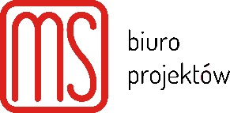

O NAS USŁUGI REALIZACJE WSPÓŁPRACA KONTAKT

**O NAS**

*Łączmy prostotę, estetykę i dążenie do perfekcji w budownictwie w połączeniu z poszanowaniem energii i klimatu.*

MS to biuro projektów założone przez Michała Salamonowicza. Nasz zespół posiada doświadczenie przy projektowaniu, wykonawstwie, sporządzaniu ekspertyz, audytów energetycznych budynków i prowadzeniu zaawansowanych technologicznie projektów budowlanych. Nasze doświadczenie zdobywaliśmy we wiodących europejskich firmach budowlanych. Współpracowaliśmy m in. z Profesorem Leonardem Runkiewiczem – wieloletnim dyrektorem w Instytucie Techniki Budowlanej, autorem publikacji, zaawansowanych ekspertyz budowlanych dotyczących zabytków i konstrukcji żelbetowych.

Esencją naszych usług jest doradztwo w zakresie budownictwa i architektury oraz zarządzanie procesem budowlanym z wykorzystaniem technologii BIM. Wspieramy inwestorów w zakresie efektywności energetycznej budynków i planowaniu przedsięwzięć budowlanych przyjaznych dla środowiska.

**Założyciel i CEO**

Michał Salamonowicz

Doktorant na Wydziale Inżynierii Lądowej oraz Wydziale Elektroniki i Technik Informacyjnych Politechniki Warszawskiej. Zajmuje się projektowaniem konstrukcji oraz poprawą efektywności energetycznej budynków z wykorzystaniem sztucznej inteligencji. Wykłada na Politechnice Warszawskiej.

Zdobywał doświadczenie przy wznoszeniu i projektowaniu budynków biurowych w międzynarodowych koncernach budowlanych tj. PORR i VINCI – Warbud.

Posiada uprawnienia budowlane w specjalności konstrukcyjno-budowlanej bez ograniczeń, uprawnienia do sprawowania samodzielnych funkcji technicznych przy obiektach zabytkowych, uprawnienia do sporządzania świadectw charakterystyki budynków. Audytor energetyczny budynków.

Kieruje pracą zespołu Biura.

**USŁUGI**

*Jeśli masz problem z elementami budynku - pękające ściany, stropy, zawilgocenia i inne: zidentyfikuj wszystkie błędy wykonawstwa i projektowania zlecając prace naszemu zespołowi.*

**Opinie i ekspertyzy techniczne**

Opinie techniczne

Ekspertyzy techniczne

Inwentaryzacje budowlane

Doradztwo techniczne przy obiektach zabytkowych

*Zadbaj aby twoja inwestycja odpowiadała obecnym standardom energetycznym oraz była przyjazna środowisku. Uzyskaj opinię jak zmodernizować budynek.*

**Efektywność energetyczna budynków**

Audyty energetyczne

Świadectwa charakterystyki energetycznej budynków

Badania termowizyjne

Audyty energetyczne przygotowywane są przez doświadczonych audytorów energetycznych i mogą stanowić podstawę do ubiegania się o dofinansowanie oraz przyznanie premii i grantów MZG.

**Projekty**

*Oferujemy profesjonalne przygotowanie zleconych projektów.*

Kompleksowe projekty budowlane wszystkich branż

Projekty techniczne branży konstrukcyjno-budowlanej

Projekty wykonawcze

Doradztwo przy rewitalizacji obiektów zabytkowych

**Zarządzanie procesem budowy**

*Buduj i miej pewność, że każdy element procesu twojej budowy jest odpowiednio zarządzany i sprawdzony.*

Zarządzanie procesem budowy

Wdrażanie standardów projektowania i wykonawstwa w technologii Building Information Modeling (BIM)

Informatyzacja procesu budowlanego

Nadzory budowlane

Kierowanie budową

Kontrola stanu technicznego budynków

Doradztwo w zakresie uzyskania pozwoleń budowlanych

**REALIZACJE**

Przykładowe realizacje projektowe

Kompleksowy projekt rewitalizacji XIX wiecznej kamienicy w Żyrardowie.

W ramach projektu wchodziła szczegółowa analiza statyczna konstrukcji. Zaprojektowano wymianę stropów, modernizację posadowienia a także wszelkie roboty budowlane związane z poprawą termoizolacyjności i energooszczędności budynku w porozumieniu z konserwatorem zabytków.

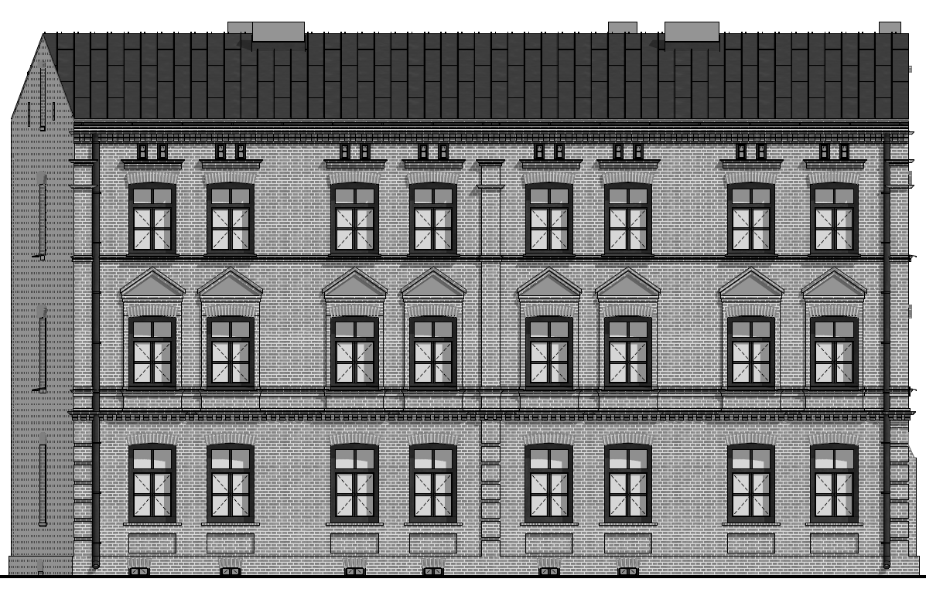

--------------------------------------------------------------------------------------------------

Projekt remontu XIX wiecznego budynku mieszkalnego wielorodzinnego w Żyrardowie.

Przeprowadzono analizę konstrukcji budynku, zaproponowano rozwiązania naprawcze a także zaprojektowano rewitalizację polegającą na remoncie konstrukcji, wnętrz a także dostosowaniu budynku oraz przyległego terenu dla osób niepełnosprawnych.

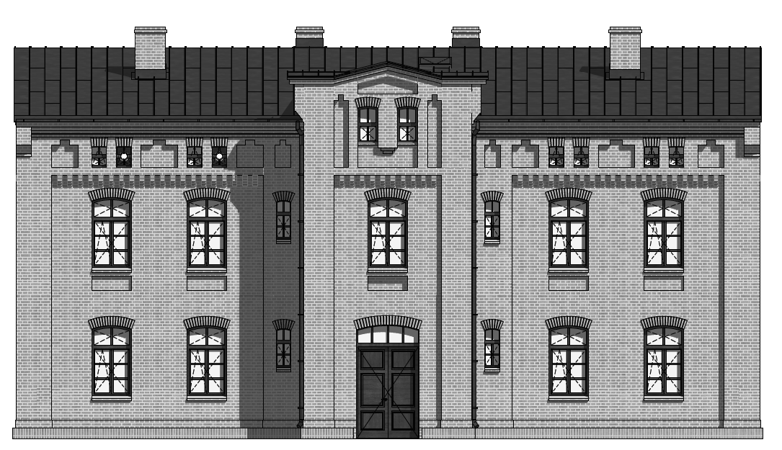

--------------------------------------------------------------------------------------------------

Projekt wzmocnienia konstrukcji murów kościoła z początku XIII wieku w Mokrsku Dolnym.

W ramach projektu dokonano szczegółowej analizy występowania spękań konstrukcji średniowiecznych – romańskich a także barokowych murów, zaprojektowano rozwiązania naprawcze, przeprowadzono szczegółowe badania historyczne dotyczące konstrukcji budynku, wykonano odkrywki oraz badania laboratoryjne próbek. Wszelkie prace projektowe były prowadzone w porozumieniu z konserwatorem dzieł sztuki i konserwatorem zabytków.

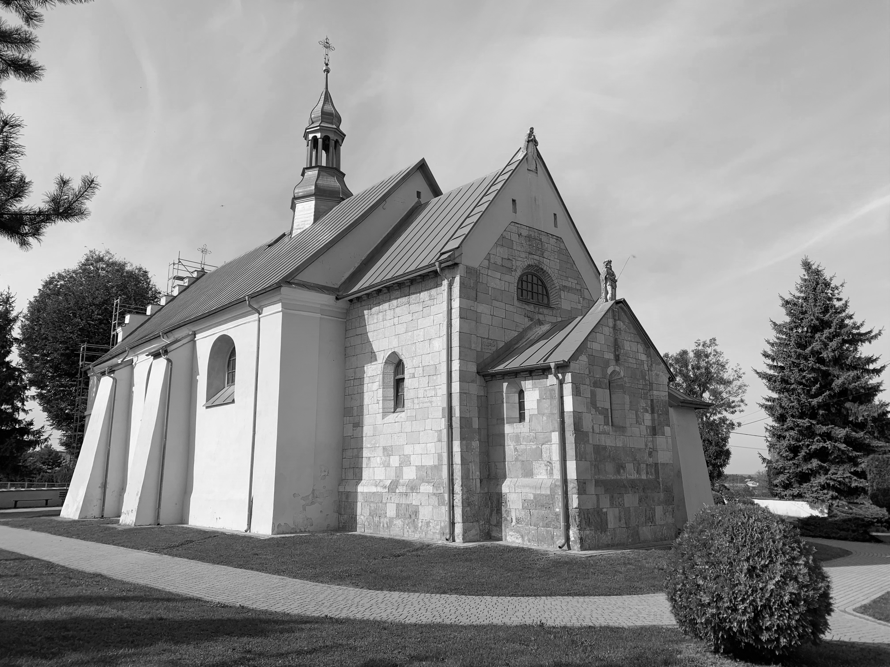

--------------------------------------------------------------------------------------------------

Projekt remontu kościoła w stylu XIX wiecznego osadnictwa rosyjskiego w Parciakach.

Przed przystąpieniem do prac projektowych przeprowadzono analizę historyczną budynku, niezbędne odkrywki a także badania. Zaprojektowano naprawę konstrukcji ścian zewnętrznych a także więźby dachowej. Wykonano ekspertyzę techniczną oraz wielobranżowy projekt budowlany we współpracy z konserwatorem dzieł sztuki.

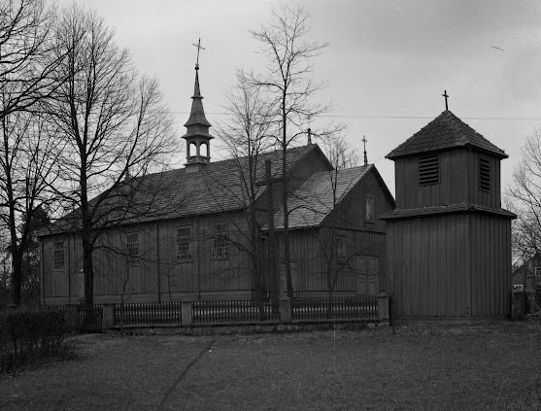

--------------------------------------------------------------------------------------------------

Projekt konstrukcji ekologicznego domu kopułowego o konstrukcji drewnianej z wypełnieniem ścian zewnętrznych włóknem konopnym w Puszczykowie.

Budynek o głównej konstrukcji nośnej z drewna klejonego warstwowo w postaci dźwigarów łukowych tworzących kopułę. Ściany zewnętrzne wypełnione włóknem konopnym w połączeniu z gliną. Autorem architektury budynku jest arch. Barbara Wojtkowska prowadząca pracownię Ekocentrycy. Wykonawcą konstrukcji jest firma Just Wood It.

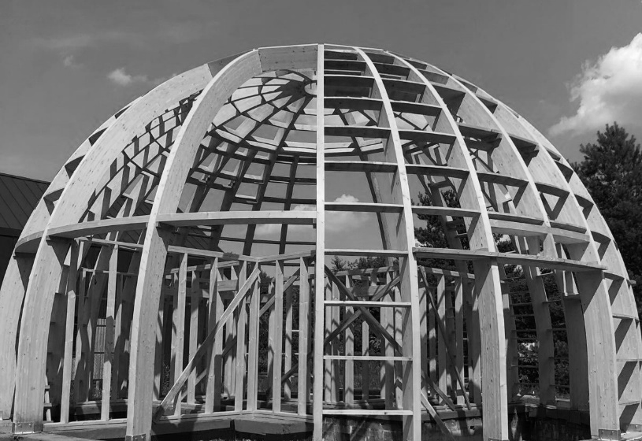

--------------------------------------------------------------------------------------------------

Projekt techniczny willi o konstrukcji drewnianej szkieletowej z użyciem drewna klejonego warstwowo.

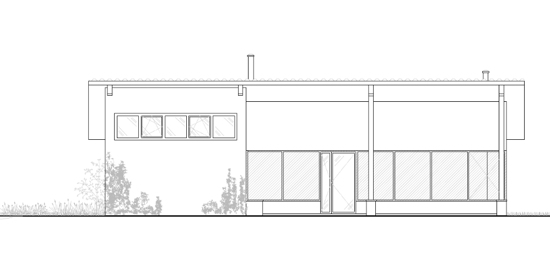Budynek usytuowany na wysoczyźnie Wisły w Czerwińsku. Autorem architektury jest arch. Michał Sikorski prowadzący pracownię architektoniczną TŁO.

-----------------------------------------------------------------------------------------------------------

Audyty energetyczne budynków zabytkowych z początku XIX w Żyrardowie.

Wykonano szczegółowe opracowania z uwzględnieniem rozwiązań projektowych zaakceptowanych przez konserwatora zabytków oraz Inwestora. Audyty energetyczne stanowiły podstawę do przyznania premii oraz grantu MZG przez Bank Gospodarstwa Krajowego a także do dalszego opracowywania projektów branżowych.

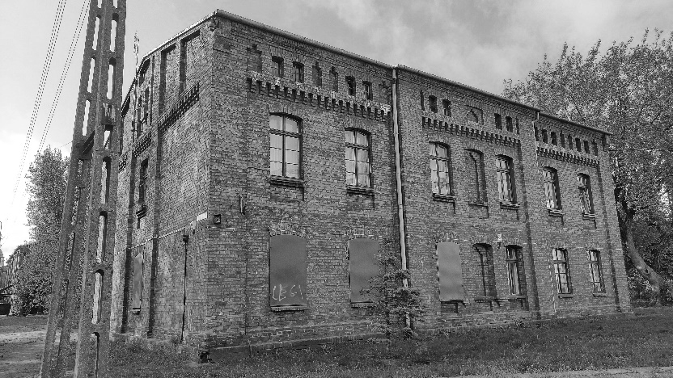

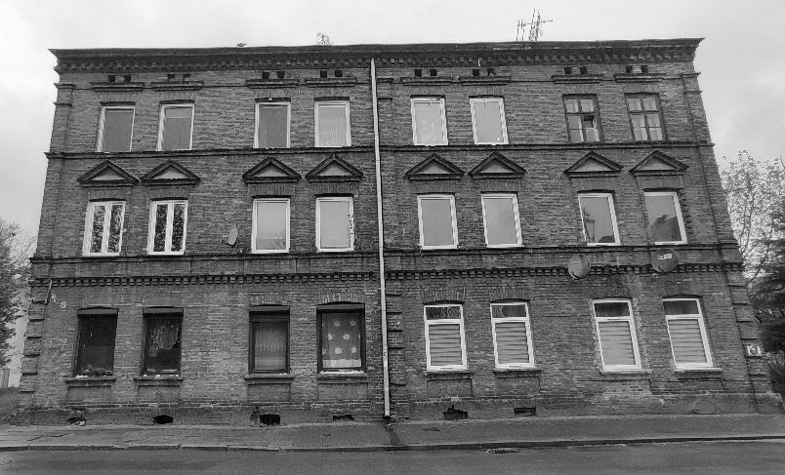

------------------------------------------------------------------------------------------------

Audyt energetyczny budynku szkoły z lat 60-tych XX wieku.

Przed przystąpieniem do opracowania audytu energetycznego, ze względu na poważne problemy z zawilgoceniem ścian budynku wykonano niezbędne analizy oraz badania laboratoryjne. Audyt energetyczny stanowił podstawę do otrzymania dofinansowania do termomodernizacji ze środków publicznych.

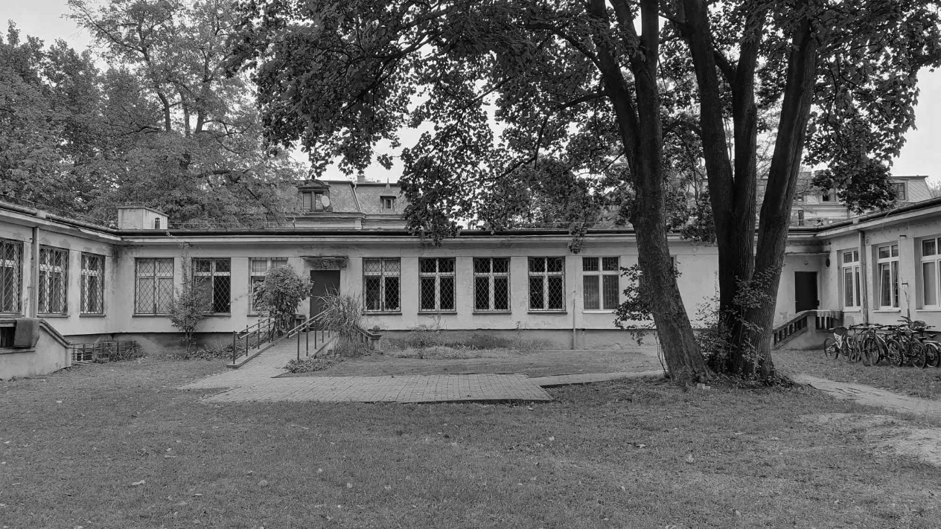

--------------------------------------------------------------------------------------------------

Ekspertyza techniczna wraz z zaleceniami napraw konstrukcji XIX wiecznej willi murowanej w stylu szwajcarskim.

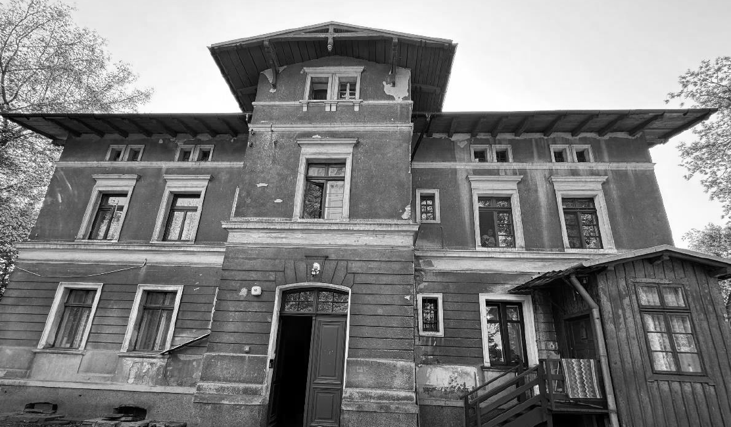

--------------------------------------------------------------------------------------------------

Nadzór inwestorski budowy budynków infrastrukturalnych PKP Intercity w Warszawie.

Członkowie zespołu brali udział w realizacji obiektów biurowych na terenie Warszawy takich jak: SKYSAWA oraz THE FORM, Centrum Stomatologii WUM.

**WSPÓŁPRACA**

MGGP S.A. (<https://mggp.com.pl/>)

Miasto Żyrardów (<https://www.zyrardow.pl/>)

JUST-Wood it (https://justwoodit.com/pl)

TŁO Architekci (<https://tlo.archi/>)

PKP Intercity S.A. (<https://www.intercity.pl/pl/>)

Picador Studio (https://picadorstudio.com/)

ProjektW (<https://projektw.com.pl/>)

Ekocentrycy (<https://ekocentrycy.pl/>)

**PRACA**

Poszukujemy zdolnych i kreatywnych projektantów gotowych do pracy przy kreatywnych projektach.

Jeśli jesteś zainteresowany/a prześlij swoje portfolio i CV w formacie PDF na adres projektowanie.ms@gmail.com

**KONTAKT**

Do każdej sprawy podchodzimy indywidualnie.

W sprawie wycen prosimy kontaktować się drogą e-mail lub telefonicznie.

MS Biuro projektów

projektowanie.ms@gmail.com

+48 690 404 215

ul. Starościńska 5 lok. 102

02-516 Warszawa

NIP PL5311710019

2024 – MS Biuro projektów ®